Generalização e Especialização

A generalização e a especialização são conceitos usados para representar objetos do mundo real que possuem os mesmos atributos e que podem ser categorizados e que podem ser representados em uma hierarquia que mostra as dependências entre entidades de uma mesma categoria.

Imagine que uma empresa de seguros que vende seguros para seus clientes que podem ser tanto cidadãos como empresas.

No Diagrama Entidade e Relacionamentos este conceito pode ser representado assim:

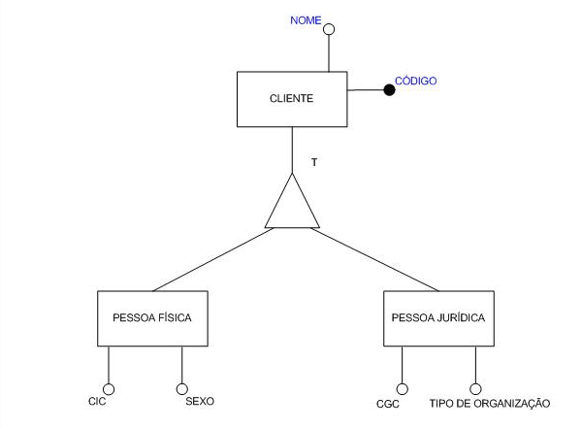

Generalização

A generalização é o processo de agrupar entidades semelhantes em uma entidade mais genérica. Isso significa que várias entidades são combinadas em uma única entidade, com atributos e características comuns. Por exemplo, podemos ter as entidades “cachorro”, “gato” e “pássaro” sendo generalizadas em uma entidade mais genérica chamada “animal de estimação”. A generalização permite simplificar a estrutura do banco de dados e facilitar a manipulação dos dados.

Especialização

Por outro lado, a especialização é o processo oposto à generalização. É a capacidade de dividir uma entidade genérica em entidades mais específicas. Usando o exemplo anterior, podemos especializar a entidade “animal de estimação” em “cachorro”, “gato” e “pássaro”. A especialização permite representar adequadamente as características únicas de cada entidade específica.

Fontes: <https://www.cadcobol.com.br/>

https://awari.com.br/